EXÁMEN FÍSICO

Javiera Amaro M. - Jéssica Berríos V + Docente

El examen físico es un medio de valoración de suma importancia dentro de la entrega de atención de salud. Nos permite pesquisar alteraciones de salud de la persona y necesidades que presenta, de forma que nos ayuda a planificar cuidados adecuados para la situación de cada persona.

OBJETIVOS DEL EXAMEN FÍSICO:

* Reunir datos basales del paciente.
* Completar, confirmar o refutar datos obtenidos en la historia de enfermería.
* Confirmar e identificar diagnósticos enfermeros.

TÉCNICAS:

* Inspección
* Palpación
* Percusión
* Auscultación
* Olfacción

POSICIONES PARA EXAMEN FÍSICO:

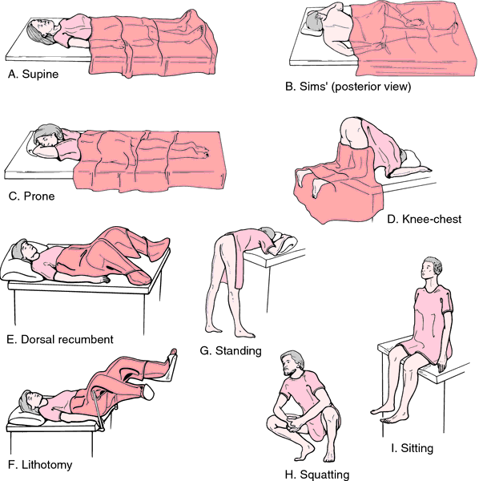 Extraído de: <http://3.bp.blogspot.com/-OQPP0nBpjTM/TZZsmBu7gRI/AAAAAAAAANU/GU2HSzfeK4U/s1600/posiciones.png>

EXAMEN CÉFALO-CAUDAL

1. **CABEZA:**

* Observar y palpar el cráneo para evaluar morfología de los huesos, presencia de lesiones, dolor, etc.
* En recién nacidos y lactantes palpar suavemente fontanelas (bregma y lambda) y medirlas.

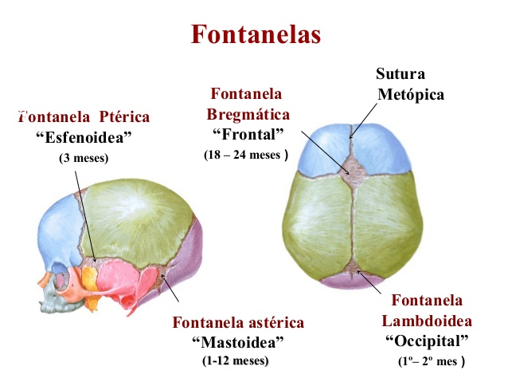

* En recién nacidos y lactantes medir perímetro craneano, utilizando cinta métrica.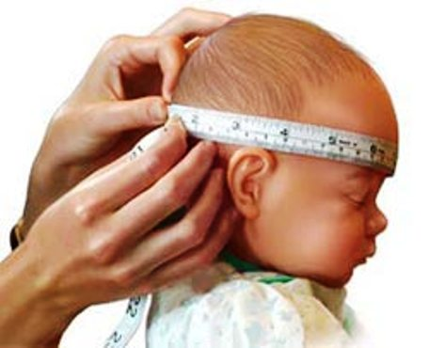

Extraído de: <https://www.unomasenlafamilia.com/perimetro-craneal-bebe.html>

* Valorar higiene del cuero cabelludo.
* Valorar posibles lesiones en cuero cabelludo o cara.
* Observar simetría de la cara, tomando como referencia el tabique nasal.

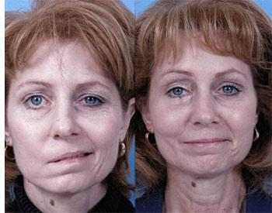

Extraído de: <http://trochespa.com/Paralisis.php>

* Inspeccionar la piel, describir anomalías en coloración, manchas, entre otros.
* Palpar arteria temporal.

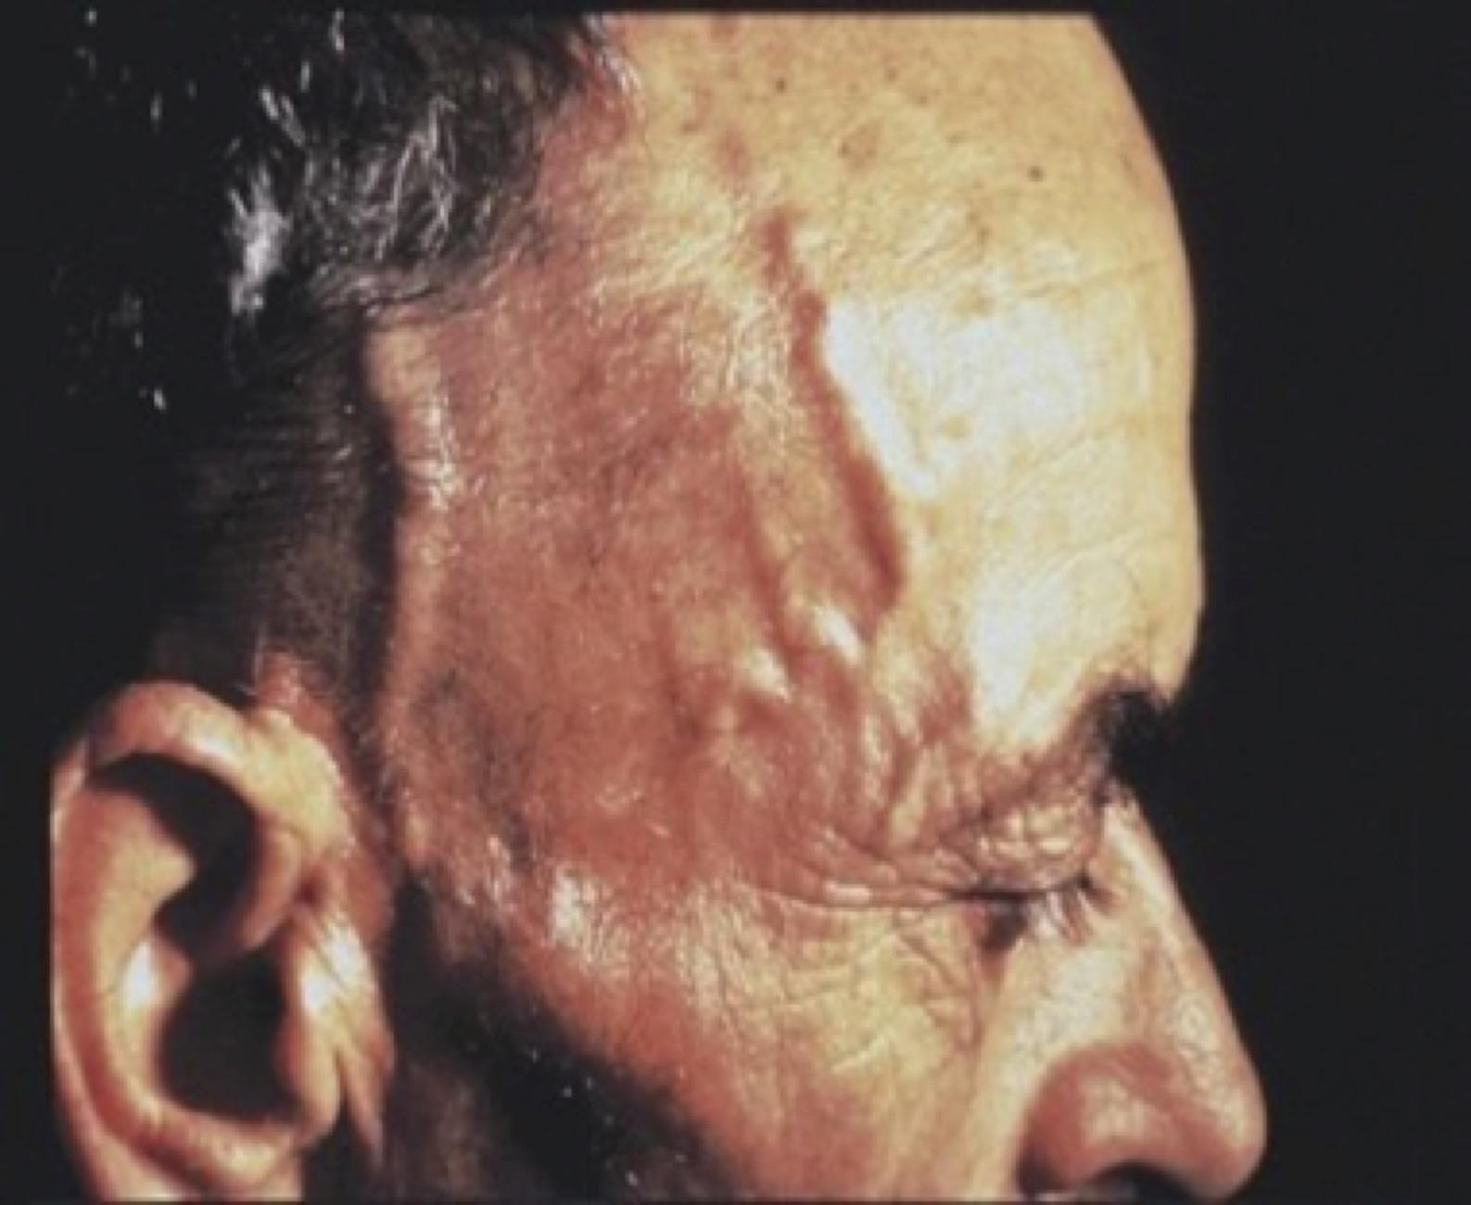 Extraído de: <http://manual-patologia-vascular.clinicazurbano.com/patologia-vascular/capitulo-13-vasculitis.html>

1. **OJOS:**

* Inspeccionar color, ptosis, edema, exoftalmia, lesiones, etc.

Coloración esclerótica

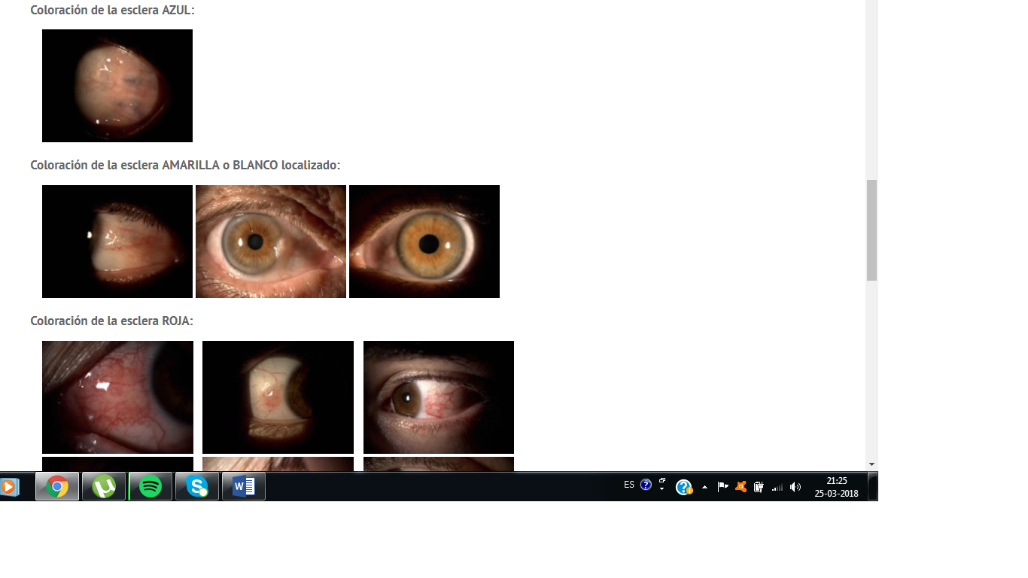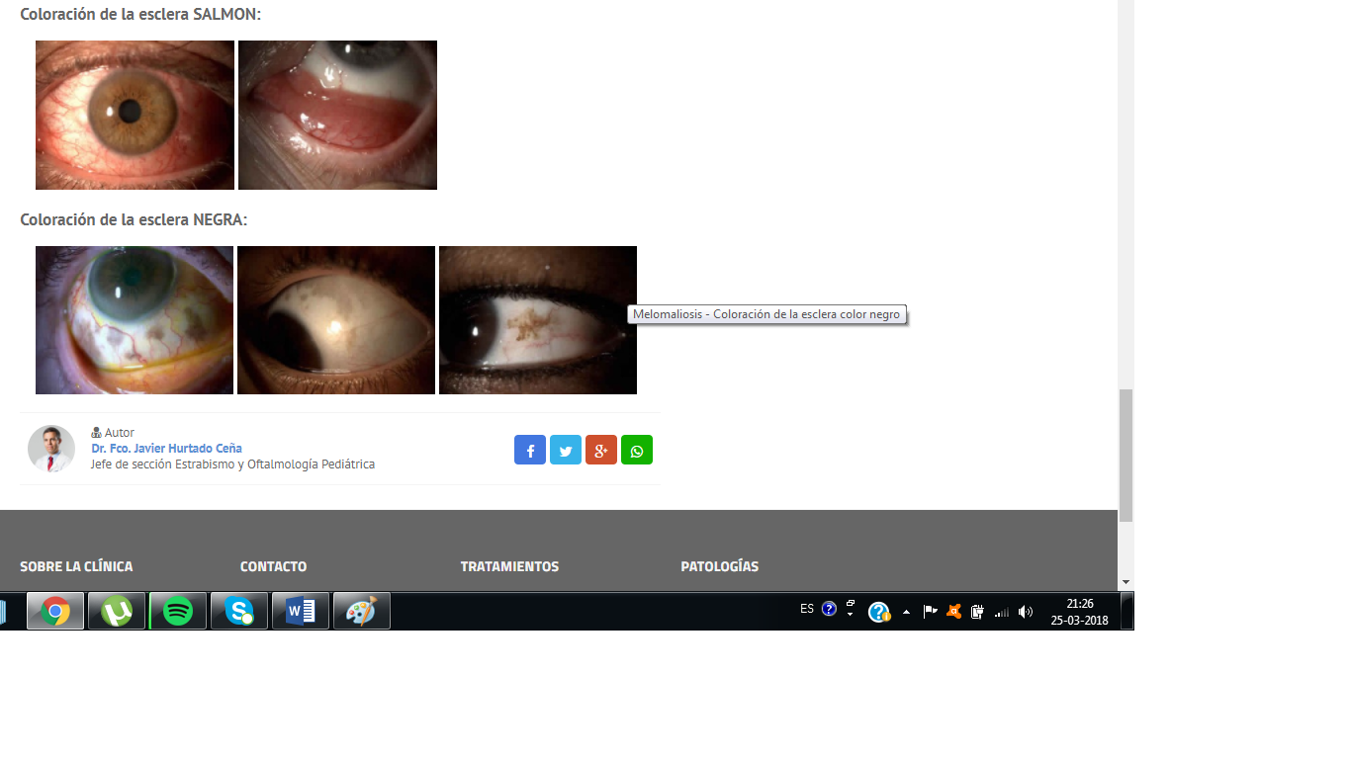Extraído de: <http://www.clinicarementeria.es/patologias/blanco-del-ojo>

Exoftalmia

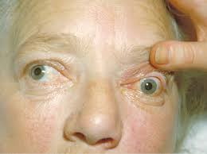

Extraído de: <https://es.wikipedia.org/wiki/Exoftalmia>

Ptosis

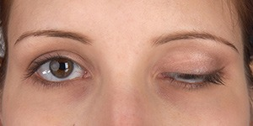

Extraído de: <http://www.imperialhealth.org/ar/ptosis-dubai/>

Edema:

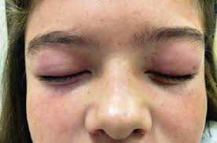 Extraído de: <https://www.pediatriaintegral.es/publicacion-2017-04/conectivopatias-2/>

* Observar movimientos oculares, posición, alineamiento.
* 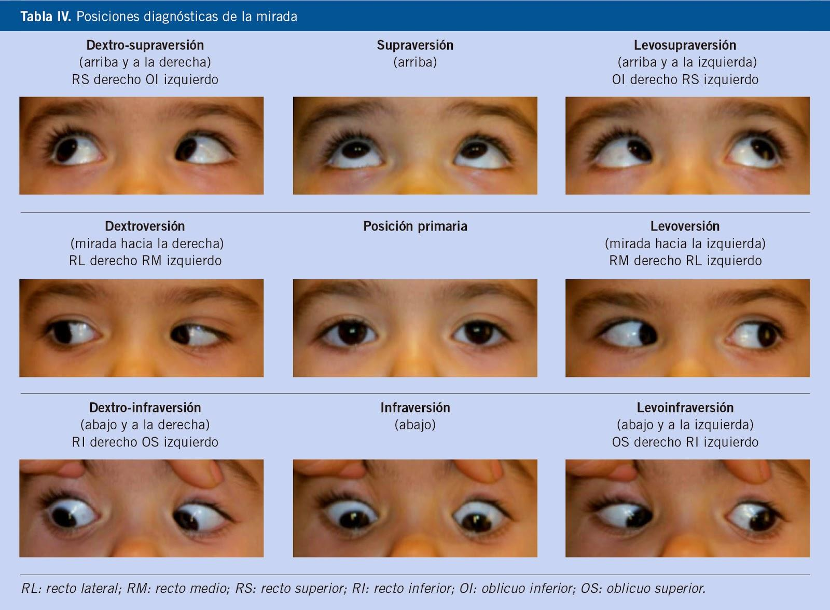Extraído de:[**http://iuoclinica1.blogspot.cl/2013/10/objetivo-5-sistema-motor-ocular.html**](http://iuoclinica1.blogspot.cl/2013/10/objetivo-5-sistema-motor-ocular.html)
* Observar conjuntivas, inspeccionando color, secreciones, hidratación, etc.

Conjuntiva:

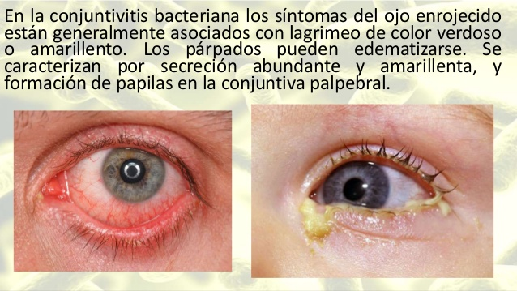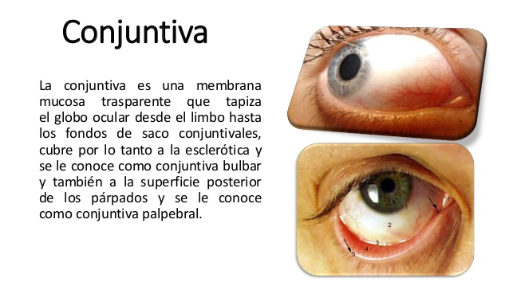

**Extraído de:** [**https://es.slideshare.net/moiseismedeiros/conjuntiva-e-flora-bacteriana**](https://es.slideshare.net/moiseismedeiros/conjuntiva-e-flora-bacteriana)

[**https://www.slideshare.net/MaicolDavalos1/semiologia-ojo**](https://www.slideshare.net/MaicolDavalos1/semiologia-ojo)

* Observar pupilas, inspeccionando color, reflejo a la luz y simetría.

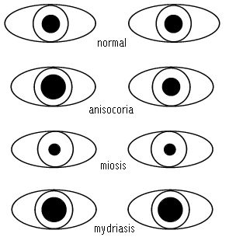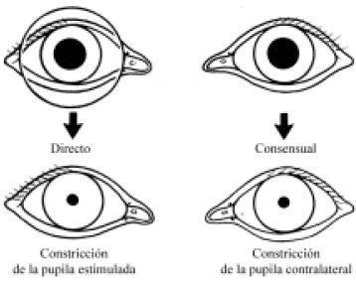**Extraído de:** [**https://sites.google.com/site/ciclob13/caso-clinico-2/2-biologico/reflejo-pupilar**](https://sites.google.com/site/ciclob13/caso-clinico-2/2-biologico/reflejo-pupilar)

[**http://jessica-e-c.wixsite.com/santiago-serrano/reflejo-pupilar**](http://jessica-e-c.wixsite.com/santiago-serrano/reflejo-pupilar)

* Preguntar sobre pérdida de la visión, uso de lentes, prótesis, fotofobia, dolor, etc.

**B) PABELLÓN AURICULAR:**

* Inspeccionar forma, integridad, secreción (color, consistencia, olor)

**C) NARIZ**

* Permeabilidad, presencia de secreciones.
* Aleteo nasal:
* 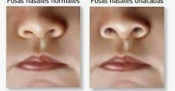

Extraído de: <http://tupediatraonline.blogspot.cl/2015/01/aleteo-nasal-en-ninos-y-bebes.html>

**D) BOCA**

* Olor, capacidad para hablar, deglutir y morder.
* Observar, labios, lengua, encías, observando color, hidratación, edema, lesiones y sangramiento.

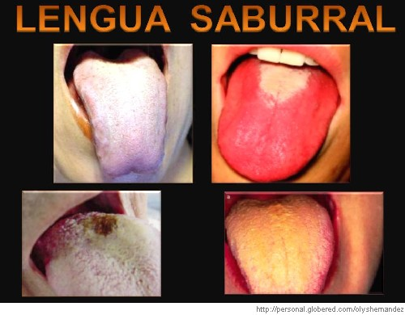

Extraído de: <http://yodelsasqutesa.blogspot.cl/2012/02/tipos-de-lengua.html>

* Inspeccionar dentadura: número de dientes, estado del esmalte, caries, prótesis, dolor, sensibilidad al calor y frío.
* Hálito.

**E) GARGANTA:**

* Inspeccionar características de la voz, tono, ronquera, pérdida de esta (afonía).

**F) GLÁNDULAS SALIVALES:**

* Utilizando bajalenguas observar tamaño, dolor, secreciones, forma.

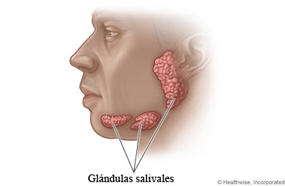

Extraído de: <http://unmedicoonline.blogspot.cl/2012/06/infecciones-de-las-glandulas-salivales.html>

**2. CUELLO**

* Evaluar movimientos del cuello, rotación, ascendente y descendente, observar si hay presencia de dolor o molestias.
* Describir anomalías en la pigmentación, lesiones, ganglios linfáticos, masas, pliegues, edema, forma y tamaño.
* Inspeccionar carótidas y yugulares, observando alineamiento y presencia de dilataciones y durezas

Ingurgitación yugular:

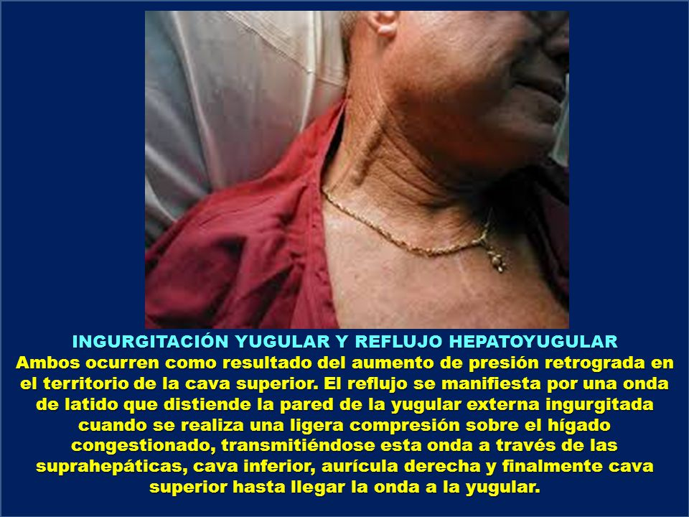

Extraído de: <http://slideplayer.es/slide/5631478/>

* Palpar glándula tiroides pidiéndole a la persona que trague saliva, de esta manera subirá y bajará el cartílago cricotiroideo.

**3. TÓRAX:**

* Inspeccionar tamaño, simetría,deformaciones.

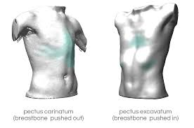

Extraído de: <https://www.londonorthotics.co.uk/pectus-deformities/>

* Características de la piel, color, hidratación, erupciones, edema.
* Palpe músculos torácicos y esqueléticos, contracturas, depresiones, frémito subcutáneo(vibración producida por la fonación).
* Ausculte los siguientes ruidos cardiacos: Aórtico(2° espacio intercostal derecho, borde esternal derecho), Pulmonar(2° espacio intercostal izquierdo, borde esternal izquierdo), Tricúspide(4° espacio intercostal izquierdo, borde esternal izquierdo) y Mitral(5° espacio intercostal izquierdo, línea media clavicular).

1. **MAMAS**

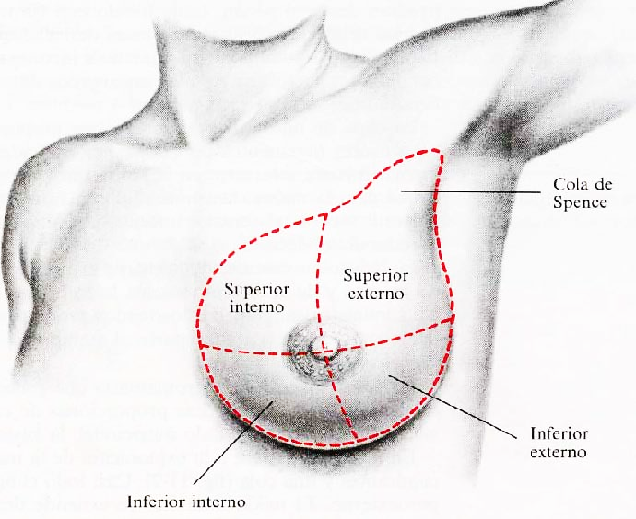

Extraído de: <http://enfermeria.me/wp-content/uploads/2014/02/Cuadrantes-de-la-mama.jpg>

* Observe las mamas y el botón mamario, simetría, forma, tamaño, color, lesiones, cicatrices, exudado(color, cantidad, consistencia).
* Palpe la mama según la técnica de los 4 cuadrantes, incluya la palpación axilar(ganglios linfáticos).
* En recién nacidos presionar los pezones porque puede haber salida de leche por traspaso de hormonas maternas.
* En niñas a partir de los 8 años evaluar desarrollo según escala de Tanner.

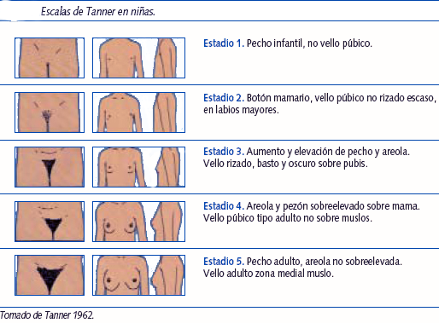

**B) PULMONES**

* Evalúe patrón respiratorio, frecuencia respiratoria, profundidad y utilización de músculos accesorios.
* Ausculte los pulmones, mientras le pide al paciente que respire pausadamente por la boca(identifique ruidos pulmonares, como: estertores, crepitaciones, sibilancias, entre otros).
* Haga percusión en los pulmones identificando sonidos normales y anormales.

**4-ABDOMEN:**

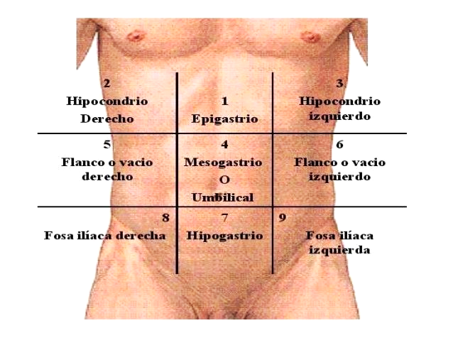Extraído de: <https://i.pinimg.com/originals/2e/ab/84/2eab84e7099eb1fb0e3fe583819c80f0.jpg>

* Evaluar cicatrices, estrias, distribución del vello, embarazo y características del ombligo.
* En recién nacidos realizar un examen exhaustivo del cordón umbilical.
* La palpación y percusión se realiza con manos tibias, palpe las 9 regiones topográficas del abdomen, notar zonas dolorosas que son las que producen resistencia en la musculatura, también la presencia de masas, hernias y distensión vesical.
* Describir el dolor (inicio, frecuencia, tipo de dolor, entre otros).
* Percuta los órganos.

**5-TÓRAX POSTERIOR:**

Escoliosis

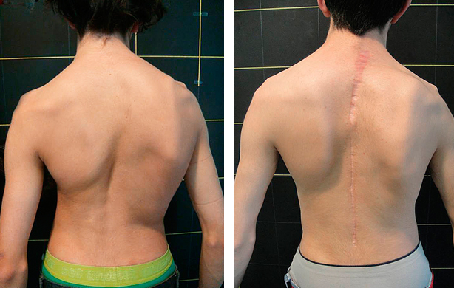

**Extraído de:** [**https://dolordeespaldaycuello.com/wp-content/uploads/2014/09/escoliosis.jpg**](https://dolordeespaldaycuello.com/wp-content/uploads/2014/09/escoliosis.jpg)

* Evalúe la postura corporal adoptada por el usuario
* Inspeccione la piel de la espalda.
* Palpe la columna vertebral evaluando anomalías vertebrales como hiperlordosis, hipercifosis y escoliosis. (Test de Adams)
* Inspeccione sensibilidad y dolor.

**6-EXTREMIDADES SUPERIORES:**

* Se compara la extremidad derecha con la izquierda, inspeccionar tamaño, forma, simetría, cicatrices, hematomas, contusiones, fracturas erupciones e inflamación.
* Evaluar amplitud de movimientos y dolor.
* Evaluar fuerza muscular, e irrigación periférica(pulso, llene capilar(debe ser menor a 2seg.), temperatura, color).
* Valorar las uñas(fragilidad, color, higiene)

Hipocratismo digital

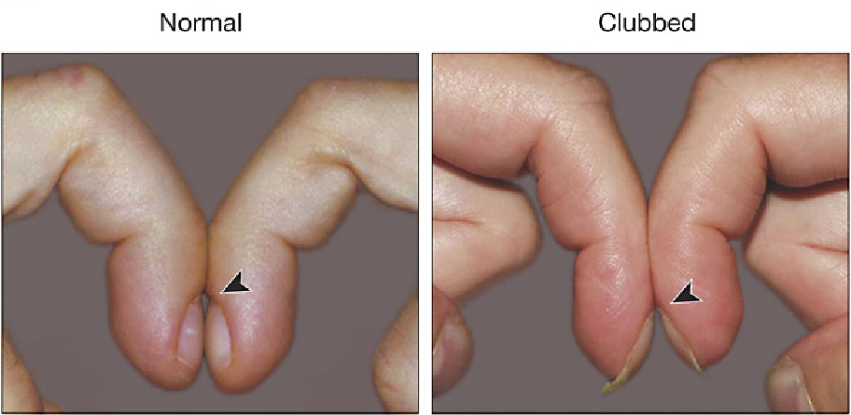

Extraído de: <https://www.pinterest.com/pin/568086940479188419/>

**7-EXTREMIDADES INFERIORES:**

* Su evaluación es similar a las extremidades superiores(ver extremidades superiores).
* Revisar pulsos (femoral, poplíteo, tibial y pedio ) y verificar llene capilar del hallux.
* Revisar uñas y entre los dedos de los pies.
* Observar presencia de várices o edema.
* Valorar Genu valgo o varo.

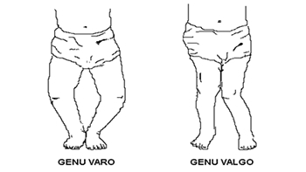Extraído de: <http://4.bp.blogspot.com/-78UbOF6iUyE/URPgRPt-CjI/AAAAAAAAALA/-fpXopOOCLA/s1600/infa2.jpg>

**8-GENITALES EXTERNOS:**

* Se utilizan guantes de procedimiento.
* Valorar higiene e indemnidad.
* En lactantes es importante valorar la piel.
* Evaluar la distribución del vello.
* No olvidar evaluar la cadena de ganglios linfáticos inguinales.
* Inspeccione presencia de hernias.

1. **GENITALES FEMENINOS**

* Para valorar genitales femeninos se recomienda la posición ginecológica.
* Se inicia valorando labios mayores y menores, clítoris y meato urinario.
* En lactantes separar ambos labios en busca de sinequia vulvar(unión de los labios menores)* en la imágen de abajo.

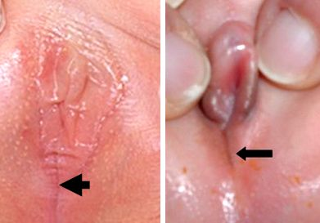Extraído de: <http://www.pediatriapractica.com.ar/upload_files/1jpg53c6f1125fe55.jpg>

**B) GENITALES MASCULINOS**

* Para valorar genitales masculinos se recomienda la posición decúbito dorsal.
* Se inicia valorando el pene (retraer prepucio en busca de indicios de fimosis), luego el escroto, los testículos y finalmente se valora la región inguinal.
* En lactantes y niños palpar la presencia de los testículos en el escroto.
* A partir de los 9 años evaluar el desarrollo según la escala de Tanner.

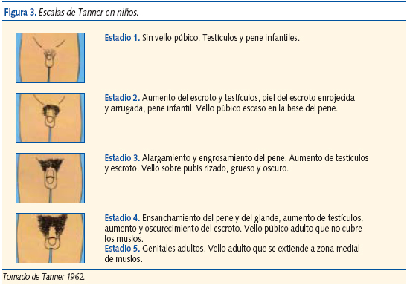

**C) VALORACIÓN DEL RECTO**

* Se utiliza la posición de Sims.
* Observe el esfínter anal, valore tamaño, color, lesiones, secreciones, hemorroides, erupciones, parásitos, dolor o sensibilidad.

**Ojo: Recordar revisar las zonas de apoyo del usuario, debido al riesgo de úlceras por presión y también la indemnidad de las vías venosas buscando signos de flebitis.**

EJERCICIOS

**Verdadero y falso**

Marca con una V los enunciados verdaderos y con una F los enunciados falsos.

Es necesario entibiarse las manos antes de palpar la región abdominal ____v____

No es necesario evaluar la piel del abdomen, porque lo importante es centrarse solo en la evaluación de los cuadrantes _____f___

La evaluación de genitales externos se realiza igual, independientemente de la edad del paciente ____f_____

En la evaluación de genitales se utilizan guantes de procedimiento __v_______

Los ganglios linfáticos inguinales deben ser palpables _f______

En las extremidades superiores no es necesario evaluar la higiene _____f__

Genu valgo es cuando el segmento distal se aleja de la línea media(rodillas juntas)____v___

En los pies hay que verificar el llene capilar del hallux _v_____

**Escribe la zona topográfica del abdomen que corresponda a cada número en la imágen.**

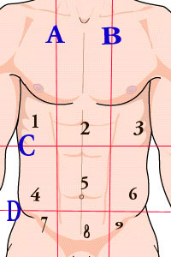

Extraído de :http://enciclopedia.us.es/images/a/a6/Abdomen1.jpg

1._____________________________

2._____________________________

3._____________________________

4._____________________________  
5._____________________________

6._____________________________

7._____________________________

8._____________________________

9._____________________________

# **Preguntas de alternativa**

1)Entre los objetivos principales del examen físico está:

a)Indagar en el historial de salud del paciente.

b)Confirmar e identificar diagnósticos médicos.

c)Reunir datos basales sobre la salud del paciente

2)Para realizar un examen de mama:

a)Se deben palpar los 4 cuadrantes de la mama.

b)Se deben palpar los ganglios de la zona axilar.

c) a y b son correctas.

3)Durante todo el examen físico se evalúa:

a)La piel e higiene.

b)Dolor y sensibilidad.

c) a y b son correctas.

BIBLIOGRAFÍA

Equipo docente y estudiantes Escuela de Enfermería Universidad de Chile. (2013). Examen Físico. *En Manual de Técnicas Básicas de Enfermería* (pp.11-15). Escuela de Enfermería Universidad de Chile.